PROMOVA
Análise inicial de UX/UI
Comparativo entre telas anteriores e novas propostas

Sobre este documento
Esta análise serve como base e rascunho para discussão e validação das propostas. O recorte atual considera duas telas do produto: Pessoas, no espaço de gestão, e Caixa de entrada, no espaço de carreira. As telas novas são comparadas diretamente às versões anteriores para registrar o que mudou e quais ganhos de UX/UI foram buscados.

1. Objetivo da análise
Esta análise tem como objetivo avaliar a experiência atual do Promova sob as perspectivas de UX e UI, com foco na organização das informações, hierarquia visual, clareza dos elementos, usabilidade e consistência da interface.
A partir dos pontos identificados, a análise busca estabelecer uma direção inicial para o redesign visual e de experiência do produto, mantendo a identidade visual já existente e organizando seus elementos de forma mais consistente.
A comparação entre as versões anteriores e novas permite registrar não apenas o resultado visual, mas também o raciocínio por trás das mudanças e os problemas de experiência que elas procuram resolver.
Importante
Este não é um diagnóstico definitivo de todo o produto. O documento funciona como base para discussão, apresentação e validação, podendo ser revisado depois dos feedbacks do time.

2. Recorte analisado
- Pessoas — espaço de gestão: acompanhamento de colaboradores e contexto de carreira.
- Caixa de entrada — espaço de carreira: leitura, organização e análise de evidências.
As duas telas foram escolhidas porque permitem observar mudanças concretas de hierarquia, organização da informação, escaneabilidade e tratamento de conteúdo técnico.

3. Tela 01 — Pessoas | Espaço de gestão
A tela de Pessoas apresenta uma estrutura de lista + detalhe: a relação de colaboradores fica à esquerda, enquanto o contexto da pessoa selecionada é apresentado à direita.

3.1 Comparação visual
Antes | Depois
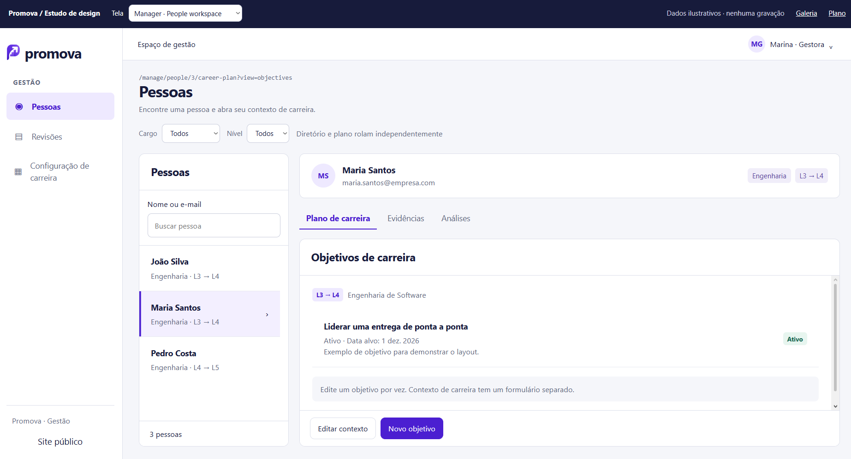 | 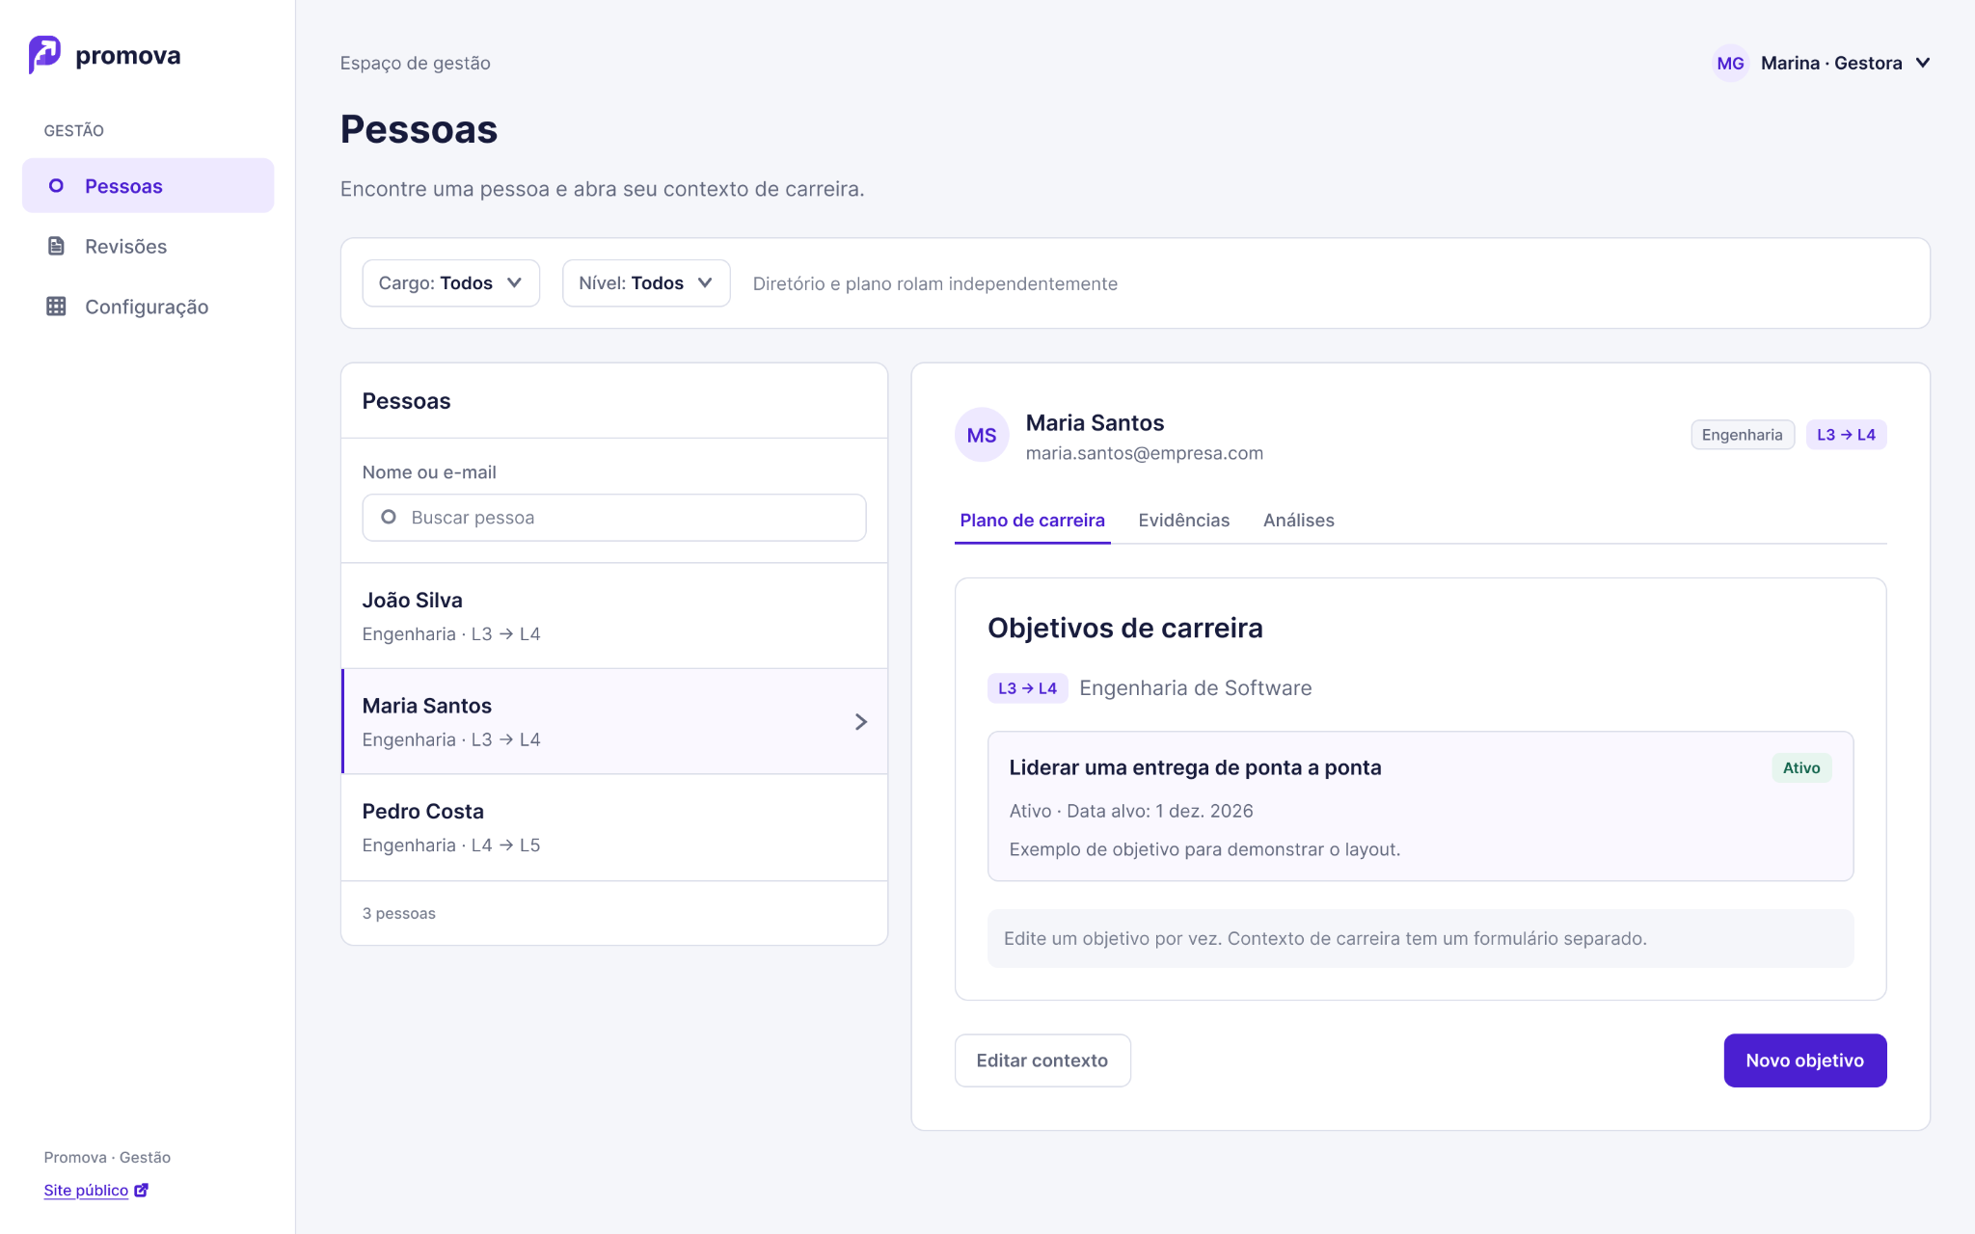

Comparativo da tela Pessoas — versão anterior × nova versão

3.2 O que mudou
Aspecto | Antes | Depois
Navegação | A tela continha elementos técnicos de estudo/protótipo e uma apresentação mais próxima da estrutura bruta do produto. | A apresentação ficou mais limpa e centrada na experiência do usuário, com menos elementos externos competindo com o conteúdo.
Contexto da pessoa | O contexto da pessoa aparecia integrado ao conteúdo, mas com menos separação visual entre identidade e informações de carreira. | A identificação da pessoa ganhou um bloco próprio, separando nome/e-mail dos badges de área e evolução de nível.
Plano de carreira | O conteúdo ocupava uma área interna com mais sensação de painel e rolagem. | O objetivo de carreira passou a ter uma apresentação mais direta, com título, nível, área, objetivo, status e data em uma hierarquia mais clara.
Ações | As ações apareciam associadas à área de conteúdo, mas com menor destaque relativo. | “Editar contexto” e “Novo objetivo” ficam mais fáceis de localizar e a ação principal recebe destaque visual.
Hierarquia | Havia mais elementos competindo entre si dentro da mesma área. | A estrutura foi simplificada para separar contexto, navegação por abas, conteúdo e ações.

3.3 Melhorias percebidas
- Maior separação entre identidade da pessoa e conteúdo de carreira.
- Hierarquia mais clara entre título, objetivo, status, data e descrição.
- Ações principais mais fáceis de identificar.
- Redução de ruído visual ao retirar elementos técnicos que não contribuem diretamente para a tarefa do usuário.
- Uso mais consistente de cards, bordas, espaçamento e badges para agrupar informações relacionadas.
- A leitura da tela passa a seguir uma sequência mais previsível: selecionar pessoa → entender contexto → consultar conteúdo → realizar ação.
Resultado esperado
A nova versão busca tornar a consulta do contexto de carreira mais direta, sem remover a informação disponível. O principal ganho está na forma como os blocos são organizados e priorizados.

3.4 O que ainda pode ser validado
- Se a quantidade de informações exibida no plano de carreira é suficiente para a tomada de decisão.
- Se a relação entre as abas Plano de carreira, Evidências e Análises é intuitiva para o usuário.
- Se a área de objetivos precisa de mais ou menos detalhes no primeiro nível de leitura.
- Como a tela se comporta quando existem muitos objetivos, pessoas ou conteúdos.

4. Tela 02 — Caixa de entrada | Espaço de carreira
A Caixa de entrada concentra evidências que precisam ser lidas e analisadas. É uma tela em que a capacidade de escanear rapidamente a lista e compreender o detalhe selecionado é central para a experiência.

4.1 Comparação visual
Antes | Depois
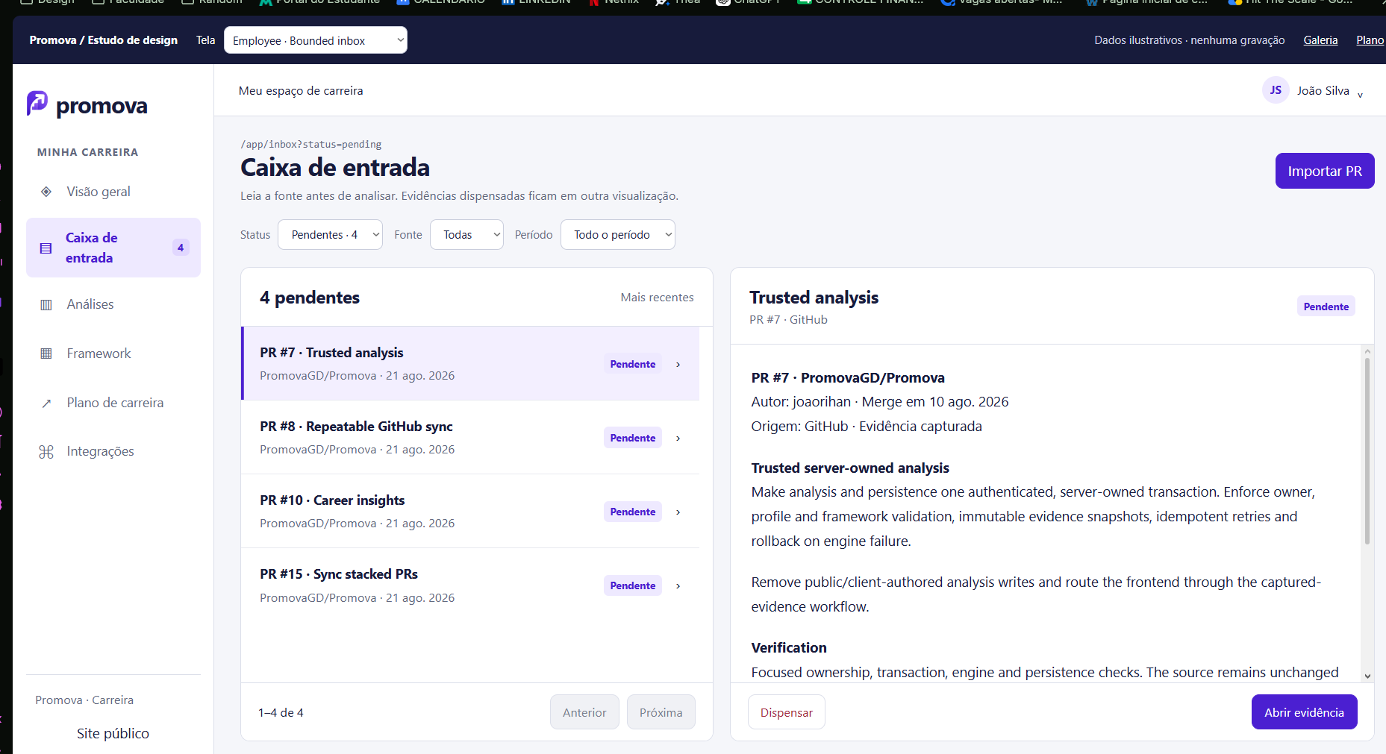 | 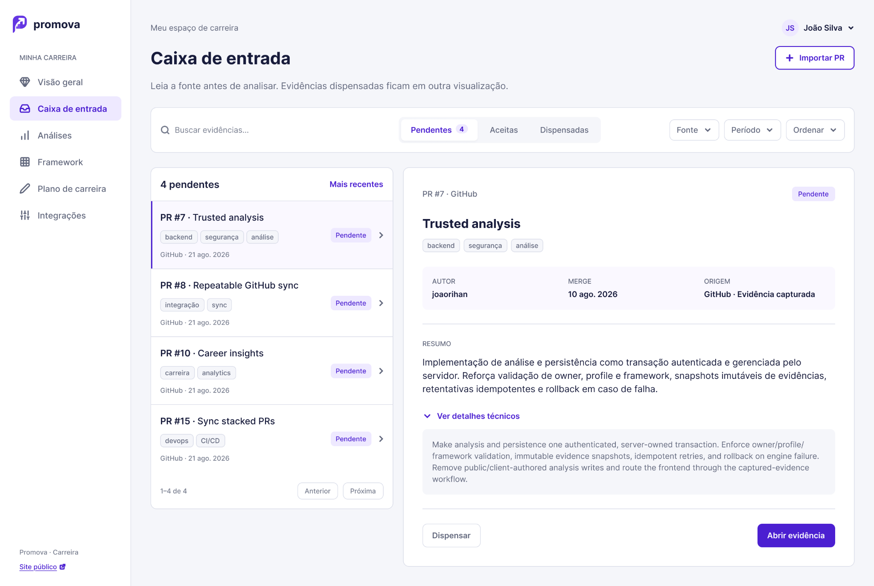

Comparativo da Caixa de entrada — versão anterior × nova versão

4.2 O que mudou
Aspecto | Antes | Depois
Status e filtros | Status, fonte e período apareciam em seletores separados, com pouca diferenciação entre o estado da caixa e os filtros. | Pendentes, Aceitas e Dispensadas passam a funcionar como estados claramente separados, enquanto fonte, período e ordenação ficam como filtros complementares.
Busca | Não havia um campo de busca evidente na barra principal. | A busca foi incorporada à área superior, permitindo localizar evidências diretamente.
Lista de evidências | A lista apresentava principalmente PR, título, repositório e data. | Cada item ganhou tags e status mais evidentes, facilitando a leitura e a identificação rápida do conteúdo.
Detalhe | O detalhe apresentava o conteúdo técnico de forma extensa e com bastante texto visível ao mesmo tempo. | O detalhe passa a separar metadados, resumo e conteúdo técnico, reduzindo a carga inicial de leitura.
Conteúdo técnico | O conteúdo técnico ocupava grande parte da área principal. | O conteúdo técnico é tratado como aprofundamento, podendo ser consultado sem competir com o resumo.
Ações | As ações estavam presentes, mas competiam com a grande quantidade de informação técnica. | “Dispensar” e “Abrir evidência” ficam posicionados de forma mais clara e previsível no rodapé do detalhe.

4.3 Melhorias percebidas
- Maior escaneabilidade da lista de evidências.
- Estados da caixa mais claros e fáceis de distinguir.
- Busca e filtros mais organizados em uma única região.
- Informações técnicas deixaram de ser o primeiro nível de leitura.
- Resumo, metadados e detalhes passam a ter níveis de importância diferentes.
- Tags ajudam a identificar rapidamente temas como backend, segurança, análise, integração e carreira.
- A estrutura de lista + detalhe permite consultar várias evidências sem abandonar o contexto da caixa de entrada.
- A experiência passa a favorecer uma leitura progressiva: identificar → entender → aprofundar → agir.
Principal ganho de UX
A mudança mais importante está no tratamento da densidade de informação. A nova versão não remove o conteúdo técnico; ela cria uma hierarquia para que o usuário compreenda primeiro o que a evidência representa e só depois acesse os detalhes necessários.

4.4 O que ainda pode ser validado
- Se a separação entre Pendentes, Aceitas e Dispensadas corresponde ao modelo mental dos usuários.
- Se os filtros atuais são suficientes para localizar evidências em maior volume.
- Se o resumo consegue explicar a evidência sem depender da leitura técnica.
- Se o comportamento do detalhe e do conteúdo técnico continua confortável em diferentes tamanhos de tela.

5. Síntese — o que melhorou de forma geral
Comparando as versões anteriores com as novas propostas, a mudança não está apenas na aparência. Existe uma tentativa de reorganizar a interface a partir da prioridade da informação e da tarefa do usuário.
Aspecto | Antes | Depois
Hierarquia visual | Mais elementos competiam pelo mesmo nível de atenção. | A informação foi distribuída em níveis mais claros.
Densidade | Conteúdo técnico e contextual apareciam mais expostos simultaneamente. | Informações complementares passaram a ocupar níveis secundários.
Escaneabilidade | Era necessário interpretar mais conteúdo para localizar o que importava. | Títulos, tags, status e blocos facilitam a leitura rápida.
Ações | As ações competiam visualmente com o conteúdo. | As ações principais ficam mais evidentes e previsíveis.
Consistência | A organização variava mais entre blocos e informações. | Cards, badges, espaçamentos, abas e filtros seguem uma lógica mais consistente.
Experiência | A interface apresentava a informação de forma mais direta e densa. | A interface busca conduzir o usuário por uma sequência de leitura mais progressiva.

Racional comum às duas telas
As duas propostas seguem o mesmo princípio: manter a profundidade do produto, mas controlar a quantidade de informação que o usuário precisa processar de uma vez. Em vez de retirar conteúdo, a proposta é estabelecer prioridade.

6. Direção visual
A nova proposta mantém a identidade visual já existente do Promova. A intenção é evoluir a organização da interface sem criar uma nova identidade para o produto.
Token | HEX | Uso
Promova Purple | #4B1FD1 | CTAs, links e estados ativos
Purple Tint | #EEE9FF | Seleção e navegação ativa
Ink | #171B3B | Títulos e textos principais
Muted | #62687D | Textos secundários
Canvas | #F5F6FA | Fundo geral
Line | #DCDFEA | Bordas e divisórias
Como proposta de organização do Style Guide, a tipografia Inter pode ser utilizada nos pesos 400, 500, 600 e 700. O espaçamento pode seguir uma escala baseada em múltiplos de 4px, mantendo consistência entre os componentes.

7. Princípios que orientam a proposta
- Clareza — o usuário deve entender rapidamente o que está vendo.
- Hierarquia — informações importantes devem receber mais destaque que informações secundárias.
- Foco — cada tela deve deixar evidente seu objetivo e suas principais ações.
- Progressividade — conteúdos mais complexos podem aparecer em camadas.
- Consistência — componentes semelhantes devem manter aparência e comportamento semelhantes.
- Identidade — as cores e a marca existentes do Promova são preservadas.

8. Próximos passos
Como este documento é uma análise inicial, os próximos passos devem partir da apresentação e validação das propostas.
- Apresentar o comparativo antes × depois e explicar o raciocínio por trás das mudanças.
- Coletar feedback sobre hierarquia, organização e clareza das novas telas.
- Validar quais padrões podem ser reaproveitados em outras áreas do produto.
- Aprofundar a análise das demais telas somente após essa primeira validação.
- Consolidar os padrões aprovados em um Style Guide / Design System.

